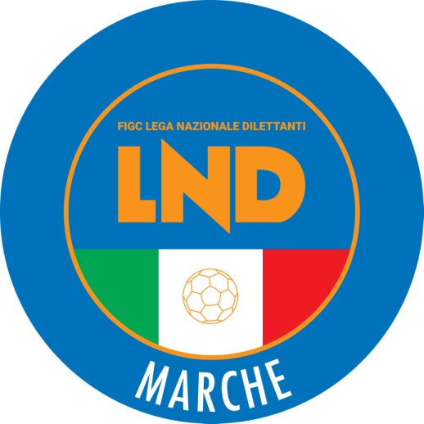 | Federazione Italiana Giuoco Calcio  Lega Nazionale Dilettanti  COMITATO REGIONALE MARCHE  Via Schiavoni, snc - 60131 ANCONA  CENTRALINO: 071 285601 - FAX: 071 28560403  sito internet: www.figcmarche.it  e-mail: crlnd.marche01@figc.it  pec: marche@pec.figcmarche.it
Stagione Sportiva 2023/2024

Comunicato Ufficiale N° 15 del 11/08/2023

SOMMARIO

SOMMARIO 1
COMUNICAZIONI DELLA F.I.G.C. 1
COMUNICAZIONI DELLA L.N.D. 1
COMUNICAZIONI DEL COMITATO REGIONALE 1

COMUNICAZIONI DELLA F.I.G.C.

COMUNICAZIONI DELLA L.N.D.

COMUNICAZIONI DEL COMITATO REGIONALE

CHIUSURA COMITATO REGIONALE MARCHE

Si comunica che gli uffici del Comitato Regionale Marche saranno chiusi da sabato 12 agosto a mercoledì 16 agosto 2023.

ABOLIZIONE DEL VINCOLO SPORTIVO

PREDISPOSTA APPOSITA SEZIONE NEL PORTALE WWW.FIGCMARCHE.IT
Il Comitato Regionale Marche ha predisposto un apposito banner nell’home page del proprio sito www.figcmarche.it denominato “abolizione del vincolo” dove è possibile consultare il documento di sintesi aggiornato al 04/08/2023 dalla Lega Nazionale Dilettanti ed i video esplicativi dell’Avv. Simone Alberici, Presidente del Comitato Regionale Emilia Romagna, riguardanti il premio di tesseramento ed il premio di formazione tecnica.
Ulteriori video e documenti esplicativi saranno pubblicati successivamente all’interno del suddetto banner.
Tale informativa è già stata diffusa alle società a mezzo e-mail.

DELIBERE DEL TRIBUNALE FEDERALE TERRITORIALE

TESTO DELLE DECISIONI RELATIVE AL
COM. UFF. N. 13 – RIUNIONE DEL 9 AGOSTO 2023

Il Tribunale Sportivo Territoriale del Comitato Regionale Marche, nella riunione del giorno 9 agosto 2023, ha pronunciato le seguenti decisioni:

Decisione n. 2/TFT 2023/2024 relativa al
deferimento Prot. 1928/779 pfi 22 23 PM/vdb del 20 luglio 2023

Il Tribunale federale territoriale presso il Comitato Regionale Marche, composto da
Avv. Piero Paciaroni – Presidente
Dott. Giovanni Spanti – Vice Presidente
Avv. Francesco Scaloni – componente
Dott. Lorenzo Casagrande Albano – Componente Segretario f.f.
Dr.ssa Donatella Bordi – componente
nella riunione del 9 agosto 2023 a seguito del deferimento n. 1928/779 pfi 22-23 PM/vdb del 20 luglio 2023 a carico del sig. ALESSANDRO MARCANTONI e della società A.S.D. CUPRENSE 1933 ha pronunciato la seguente decisione.
Il deferimento
Con provvedimento del 20 luglio 2023 la Procura federale della F.I.G.C. ha deferito i soggetti sopra indicati per rispondere:
- il sig. Alessandro Marcantoni, all’epoca dei fatti calciatore tesserato per la società A.S.D. Cuprense 1933:
della violazione dell’art. 4, comma 1, e dell’art. 39, comma 1, del Codice di Giustizia Sportiva per avere lo stesso in data 18.2.2023, nel corso della gara A.S.D. Cuprense 1933 - A.S.D. Azzurra SBT valevole per il girone D del campionato di Prima Categoria del Comitato Regionale Marche, colpito a giuoco fermo con una violenta spallata sul lato destro del petto il calciatore avversario sig. Gianluca Tommasi, facendolo cadere al suolo.
- la società A.S.D. Cuprense 1933 a titolo di responsabilità oggettiva ai sensi dell’art. 6, comma 2, del Codice di Giustizia Sportiva per gli atti ed i comportamenti posti in essere dal proprio tesserato sig. Alessandro Marcantoni, così come descritti nel precedente capo di incolpazione.
Con provvedimento del 21 luglio 2023 questo Tribunale federale territoriale ha disposto la notificazione dell’avviso di convocazione per la trattazione del giudizio, fissata per l’odierna riunione, con l’avvertimento che gli atti sarebbero rimasti depositati nei termini di legge potendo le parti, entro tali termini, prenderne visione, estrarre copia e presentare memorie, istanze, documenti e quant’altro ritenuto utile ai fini della difesa.
Il dibattimento
Alla riunione di trattazione, come sopra fissata, erano presenti il rappresentante della Procura federale, avv. Fabrizio La Rocca, e l’avv. Enrico Sciarroni, in rappresentanza del calciatore e della società deferiti in virtù di deleghe depositate in atti.
Il patteggiamento
Prima dello svolgimento dell’odierna udienza, così come previsto dall’art. 127, comma 1, del Codice di giustizia sportiva, gli incolpati hanno sottoposto al Collegio gli accordi di patteggiamento raggiunti con la Procura Federale, in merito ai quali
il Tribunale,
- lette le proposte di patteggiamento;
- ritenuta l’applicabilità al caso in esame dell’art. 127, comma 1, CGS;
- esaminate le sanzioni ai sensi del comma 3 art. cit., così determinate:
per Marcantoni Alessandro; sanzione base squalifica per 3 (tre) gare diminuita ai sensi dell’art. 127 CGS, a gare 2 (due);
per l’A.S.D. CUPRENSE 1933 l’ammenda di € 300,00 (trecento/00), diminuita ai sensi dell’art. 127 CGS, ad € 200,00 (duecento/00);
risultando ritualmente formulate le proposte e ritenute congrue le sanzioni finali,
adotta il seguente provvedimento.
Il Tribunale,
- visto l’art. 127, comma 3 cit., secondo il quale “nel caso in cui l’organo giudicante reputi corretta la qualificazione dei fatti operata dalle parti e congrue le sanzioni o gli impegni indicati, ne dichiara l’efficacia con apposita decisione”;
- rilevato conclusivamente che, nel caso di specie, la qualificazione dei fatti come formulata dalle parti risulta corretta e le sanzioni indicate appaiono congrue;
accoglie la richiesta di applicazione delle sanzioni formulata ex art. 127 C.G.S.
P.Q.M.
Il Tribunale federale territoriale dispone, in applicazione dell’art. 127 C.g.s., le seguenti sanzioni:
- al sig. ALESSANDRO MARCANTONI la squalifica per 2 (due) giornate
- alla società A.S.D. CUPRENSE 1933 l’ammenda di € 200,00 (duecento/00)
Manda alla Segreteria del Comitato Regionale Marche per le comunicazioni e gli adempimenti conseguenti.
Così deciso in Ancona, nella sede della FIGC – LND - Comitato Regionale Marche, in data 9 agosto 2023
Il Relatore Il Presidente
Giovanni Spanti Piero Paciaroni

Depositato in Ancona in data 9 agosto 2023
Il Segretario f.f.
Lorenzo Casagrande Albano

Depositato in Ancona in data 11 agosto 2023
Il Segretario
Angelo Castellana

Pubblicato in Ancona ed affisso all’albo del Comitato Regionale Marche il 11/08/2023.

Il Segretario  (Angelo Castellana) | Il Presidente  (Ivo Panichi)

